Como converter decimal em binário ?

A conversão de decimal para binário (ou seja da base 10 para a base 2), consiste em dividir progressivamente o valor decimal por 2, obtendo-se um resultado e um resto. De referir que o resultado em cada iteração terá sempre o valor de 0 ou 1. Deve-se dividir o número até que o quociente da divisão seja igual a 0 (zero).

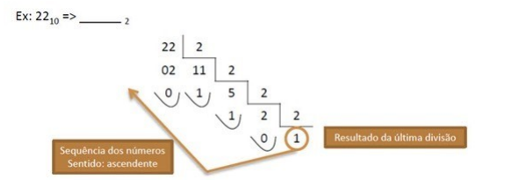

Depois de finalizado o calculo, basta agrupar todos os valores (ou seja, os restos de cada iteração) de baixo para cima. Resultado: 22(10)> 10110(2) Outra forma desta conversão (mais prática) é usando informação da tabela CIDR e atribuindo pesos às potências de 2. Exemplo para valores até 255.